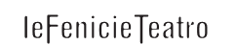
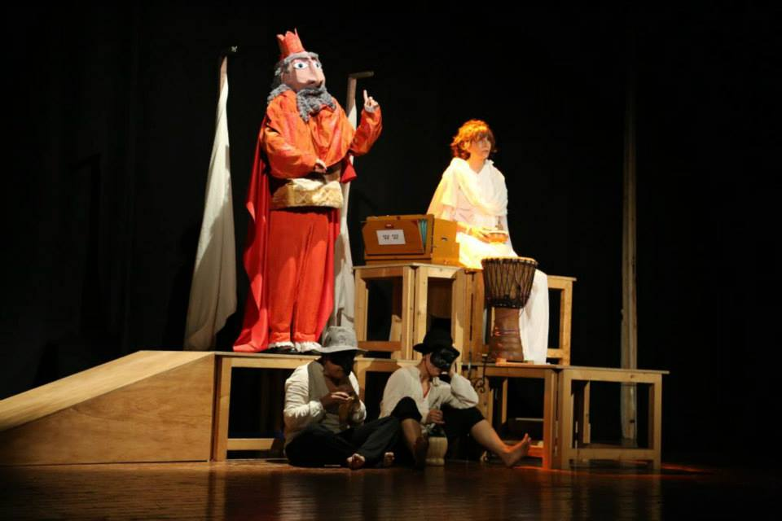

LA BALLATA DEL PAESE SENZA MEMORIA

progetto
Vaninka Riccardi – Roberta Villa

sviluppo drammaturgico e regia
Giorgio Putzolu

con
Riccardo Colombini, Roberta Mangiacavalli, Vaninka Riccardi, Roberta Villa

musiche
Roberta Mangiacavalli

scene
Matteo Riccardi

tecnica
Teatro d’attore, narrazione, canto e musica dal vivo

produzione
Associazione tra artisti Ciridì

Lo Spettacolo
“Che la vita riprenda a scorrere senza Memoria!”. È questo l’ordine perentorio di un re, che decide di chiudere i confini del regno per impedire che la sua unica figlia possa ricordare le sue misteriose origini e il suo passato.
Ma la principessa cresce e comincia a far domande, chiede di recuperare la memoria perduta, vuole sapere chi e cosa c'è oltre i confini del regno. Di fronte al continuo rifiuto del padre, prigioniero dei pregiudizi e dei luoghi comuni da lui stesso creati, la ragazzina, non più bambina, si ammala e la sua voce sembra spegnersi. Il re, non trovando nessuno all'interno del regno in grado di guarire la figlia, è costretto a emanare un editto al di là delle frontiere. Rispondono tre girovaghi, appartenenti a culture e fedi diverse, che arrivano in città rumorosi, allegri e colorati e cominciano a raccontare alla principessa storie di altri mondi: storie che parlano della creazione della terra, degli uomini, del divino, storie che cercano di rispondere alle domande della giovane principessa sull'esistenza e sulle sue origini, storie che, affrontando la solitudine, la paura e il coraggio, ricostruiscono la Memoria. E gli occhi della principessa si aprono sui mondi oltre i confini del regno e sugli uomini stranieri che li abitano.
La principessa ricostruirà la sua identità grazie ai girovaghi che portano frammenti di storie da tutto il mondo. Suo padre capirà l'errore e la lascerà partire verso l’incontro con gli altri e con l’Altro.
Ma accadrà di più. Dall’incontro con la principessa i tre girovaghi recupereranno anche la ricchezza e la bellezza delle loro diversità culturali e religiose e riscopriranno, grazie alla memoria, di essere fratelli.
Note
La struttura dello spettacolo è quella della fiaba, nel senso più ancestrale del termine, che arriva a tutti e che accomuna tutte le culture.
Una fiaba che racconta di un regno chiuso ai confini e alla Memoria.
Una fiaba che racconta di un re e di una giovane principessa malata di solitudine.
Una fiaba che canta, come una ballata, di tre girovaghi, stranieri ma fratelli.
Una fiaba che ci fa incontrare altre culture e altre fedi.
Una fiaba che affronta la paura e il coraggio.
Una fiaba che racconta di tutti noi, diversi e simili agli altri per domande e origini.
Una fiaba che svela che nessun uomo è straniero.

Info
Durata: 60 min. circa

Spettacolo particolarmente indicato per il secondo ciclo della scuola primaria e per la prima media (8 – 12 anni) e per famiglie.

Lo spettacolo ha debuttato il 28 giugno 2013 presso il CinemateatroNuovo di Magenta (MI)

Contatti
Roberta Villa (referente per Le FenicieTeatro)
Tel: 3356582897 - 3337183113

ASSOCIAZIONE TRA ARTISTI CIRIDÌ
Sede legale via P. Beretta 5, 20013 Magenta (MI)
P.IVA e C.F. 03487810966
info@ciridi.com
www.ciridi.com
http://www.facebook.com/groups/fenicie/

